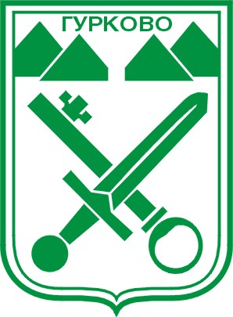

ОБЩИНА ГУРКОВО

гр. Гурково 6199, обл. Ст. Загора, бул. “Княз Ал. Батенберг” 3
тел.: КМЕТ – 04331/ 2260, ГЛ.СЧЕТОВОДИТЕЛ – 04331/ 2084,
ФАКС 04331/ 2884, e-mail: gurkovo_obs@abv.bg

РЕШЕНИЕ

№ 193/27.06.2011г.

За удължаване срока за представяне на оферти.

На основание чл. 44, ал. 2 от ЗМСМА, чл. 36, ал. 3 от НВМОП и протокол от 24.06.2011 г. на комисията по чл.2в ал.2 от НВМОП, във връзка с покана по чл. 2, ал. 1, т.1 от НВМОП за провеждане на процедура с предмет: „Ремонт на общински пътища и улици в община Гурково”

УДЪЛЖАВАМ:

срока за представяне на офертни предложения до 17⁰⁰ часа на 07.07.2011 г.

Мотив за удължаването: В определения срок до 17⁰⁰ часа на 23.06.2011г. не беше представена нито една от необходимите три оферти.

ВЪЗЛОЖИТЕЛ
КМЕТ НА ОБЩИНА ГУРКОВО: ……………/п/………………
/ ИНЖ. СТОЯН БОНЕВ/

